Ребенок может:
*Совершать свободный выбор и заниматься в среде любым пособием.
*Работать самостоятельно и совершать ошибки.
*Не делать ничего, только смотреть.
*Работать с одним материалом ВСЁ занятие.
*Провести все занятие в двигательной зоне.
*Обратиться за помощью к педагогу или родителю.
Родитель в среде должен:
*Предоставить ребенку полную свободу выбора.
*Следовать за своим ребенком (физически и энергетически).
*Не отвлекать ребенка от выбранного им материала словами типа: «Смотри, это гораздо интереснее». Ребенок сам знает, что ему нужно.
*Эмоционально поддерживать ребенка, хвалить и восхищаться его достижениями (это можно делать и взглядом), если он ищет вашей поддержки. Чем ребенок меньше, тем этого должно быть больше.
*Верить в ребенка.
*Помочь ребенку вернуть материал на прежнее место.
*Призывать ребенка не мешать другим работающим детям.
*Предложить ребенку варианты сотрудничества, если возникает конфликт или желание работать с одним материалом, а педагог занят в этот момент с другим ребенком.
*Позаботиться о запасной одежде, чтобы не запрещать работать с «мокрыми и грязными материалами».
*Помогать поддерживать порядок в среде: снимать поднос с материалом, а потом ставить на место.
* ОБРАТИТЬСЯ К ПЕДАГОГУ, ЕСЛИ ВОЗНИКАЮТ ЗАТРУДНЕНИЯ ИЛИ ЕСТЬ ВОПРОС.
Монтессори-педагог должен:
*Правильно организовать развивающую среду.
*Наблюдать за детьми и вносить изменения в среде.
*Не отвлекать ребенка.
*Делать ПРАВИЛЬНУЮ презентацию материала, которым ребенок не умеет пользоваться, или материалом, который его заинтересовал.
*Предоставить все, в чем нуждается ребенок.
*Вмешаться, если материал используется не по назначению.
*Прийти на помощь, если ребенок и родители растерялись, если нужна помощь.
*Верить в ребенка.
*Дать совет родителям, коротко ответить на вопрос. Все споры и объяснения переносятся на «родительский час» или свободное время педагога.
*Привести среду в исходное положение после занятия.
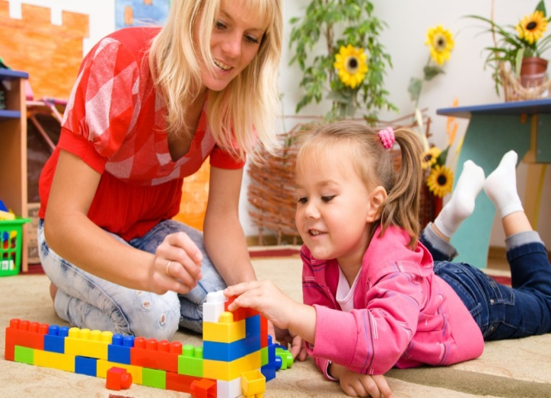
«Помоги, мне это сделать самому»

Система М. Монтессори основана на следующих положениях:
1. Ребенок активный. Роль взрослого непосредственно в акции обучения вторична. Он помощник, а не наставник.
2. Ребенок сам себе учитель. Он имеет полную свободу выбора и действий.
3. Дети учат детей. Поскольку в группах занимаются дети разного возраста, старшие дети «становятся» учителями, при этом учатся заботиться о других, а младшие тянутся за старшими.
4. Дети принимают самостоятельные решения.
5. Занятия проходят в специально подготовленной среде.
6. Ребенка нужно заинтересовать, а развиваться он будет сам.
7. Полноценное саморазвитие, как следствие свободы в действиях, мышлении, чувствах.
8. Ребенок становится самим собой, когда мы следуем указаниям природы, а не идем против них.
9. Уважение к детям — отсутствие запретов, критики и указаний.
10. Ребенок вправе ошибаться и доходить до всего сам.
Таким образом, все и вся в системе стимулирует ребенка к самовоспитанию, самообучению, саморазвитию потенциала, заложенного в нем.
Задача педагогов и родителей — помочь организовать ему свою деятельность для освоения собственного уникального пути, помочь реализовать свой потенциал. Взрослый предлагает ровно столько помощи, сколько нужно ребенку для того чтобы вызвать заинтересованность.

ДЕПАРТАМЕНТ ОБРАЗОВАНИЯ И НАУКИ КУРГАНСКОЙ ОБЛАСТИ
ГБУ «ЦЕНТР ПОМОЩИ ДЕТЯМ»
ПРАВИЛА ПОВЕДЕНИЯ
В МОНТЕССОРИ СРЕДЕ
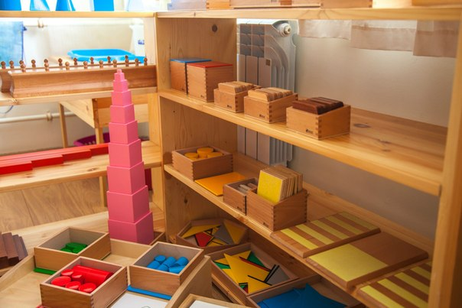

ПЕДАГОГ - ПСИХОЛОГ: ГАЛЕСА Н.В.

